[UC002] Manutenção do Perfil do Usuário

Descrição
Esse caso de uso é responsável em descrever o funcionamento da manutenção (Incluir, Alterar, Deletar, Excluir) do perfil do usuário.

Pré-Condição Fluxo Principal
- Usuário autenticado pelo sistema.
- Usuário com acesso a essa funcionalidade.
Pós-Condição Sub Fluxo de Inserir
- O sistema armazena um registro na tabela PERFIL_USUARIO, PERFIL_MACRO_OPERACAO , PERFIL_FUNCIONALIDADE.

Pré-Condição Sub Fluxo de Manter
- Existência de registro na tabela de PERFIL_USUARIO.
Pós-Condição Sub Fluxo de Manter
- O sistema Atualiza os dados de um PERFIL_USUARIO ou o sistema excluir um registro da tabela PERFIL_USUARIO, PERFIL_MACRO_OPERACAO , PERFIL_FUNCIONALIDADE.

Fluxo Principal
Ator | Descrição
Usuário | - Seleciona no menu a opção de inserir Perfil
Sistema | - Segue para o Sub Fluxo de Inserir
Usuário | - Seleciona no menu a opção de manter Perfil
Sistema | - Segue para o Sub Fluxo de Manter

Sub Fluxo de Inserir
Ator | Descrição
Sistema | - Exibe a tela de cadastro de Perfil com 3 abas:  - ABA Geral [Figura 01]:  - Descrição *, texto de 20 caracteres  - Perfil superior, lista todo os dados PERFIL_USUARIO  - Perc. de Desconto*, Valor (18,2)  - ABA Operações [Figura 02]:  - Listar todos da tabela OPERACAO, podendo escolher mais de uma.  - ABA Funcionalidade [Figura 03]  - Listar todos da tabela Funcionalidade exibindo em forma de árvores, podendo escolher mais de um.
Usuário | - Caso o usuário clique em limpar o sistema lima os campos acima.  - Caso o usuário clique em inserir.[FE01 – campos obrigatórios]
Sistema | - O sistema exibe a tela de sucesso

Sub Fluxo de Manter
Ator | Descrição
Sistema | - Exibe a tela de consulta de Perfil[Figura 04].  - Código do Perfil, código de tamanho 4.  - Nome do Perfil, texto de tamanho 20.  - Perfil superior, selecionar todos da tabela PERFIL_USUARIO, onde ele seja superior de algum PERFIL_USUARIO.
Usuário | - Caso o usuário clique em limpar, o sistema limpa os dados preenchidos  - Caso o usuário clique em consultar.[FE02 – Registro não encontrado]
Sistema | - Caso tenha mais de um registro o sistema exibe a tela de seleção de usuário [Figura 04]  - Caso só tenha um registro o sistema vai ao passo 7.
Usuário | - clica na descrição do Perfil.
Sistema | - O sistema segue para o passo 1 do [FA01 – Alteração dos dados do Perfil ]

Fluxo Alternativo
FA01 – Alteração dos dados do Perfil do Usuário
Ator | Descrição
Sistema | - Exibe a tela de alteração de Perfil com 3 abas:  - ABA Geral [Figura 05]:  - Descrição *, texto de 20 caracteres  - Perfil superior, lista todo os dados PERFIL_USUARIO  - Perc. de Desconto*, Valor (18,2)  - ABA Operações [Figura 06]:  - Listar todos da tabela OPERACAO, podendo escolher mais de uma.  - ABA Funcionalidade [Figura 07]  - Listar todos da tabela Funcionalidade exibindo em forma de árvores, podendo escolher mais de um.
Usuário | - Caso o usuário clique em Voltar o sistema volta ao passo 1 do Sub Fluxo de Manter, carregando os dados da última pesquisa.  - Caso o usuário clique em excluir [FE03 – Existência de dependência].  - Caso o usuário clique em Alterar. [FE01 – campos obrigatórios].
Sistema | - O sistema exibe a tela de sucesso.

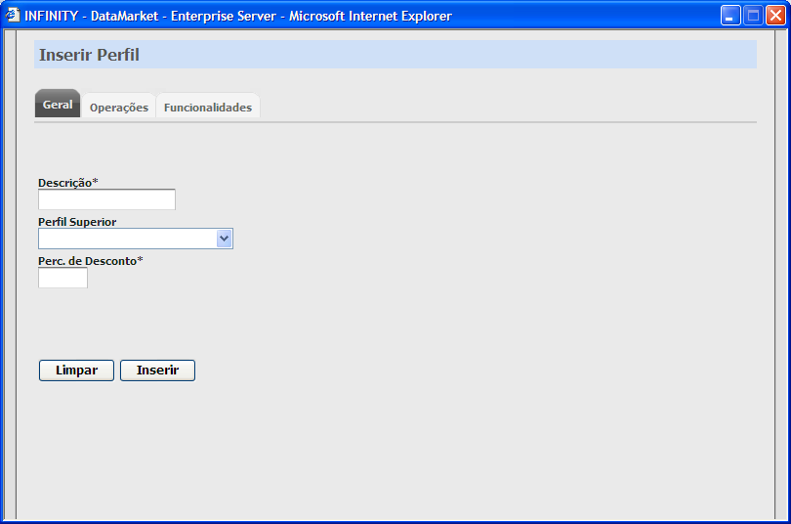
Figura 01 –Tela de inserir dados da aba geral

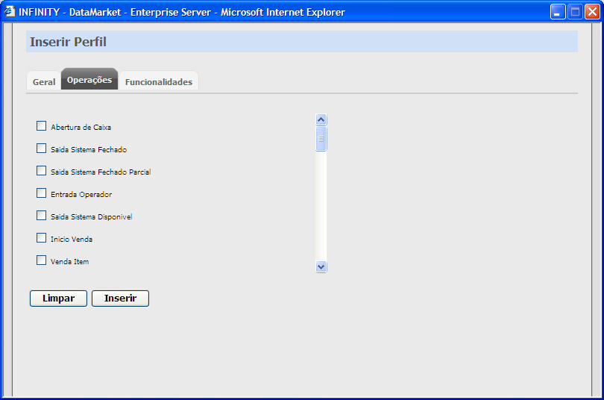
Figura 02 –Tela de inserir operação

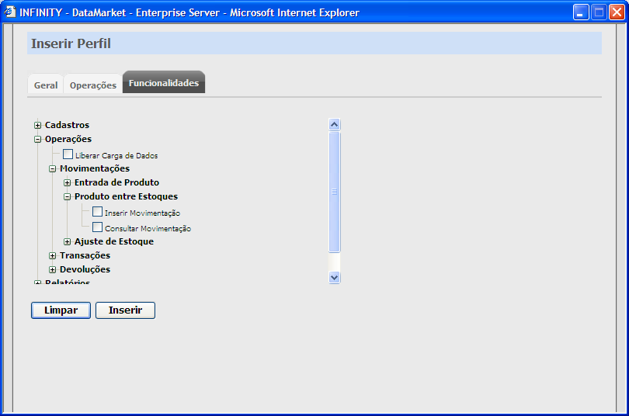
Figura 03 –Tela de inserir Funcionalidades

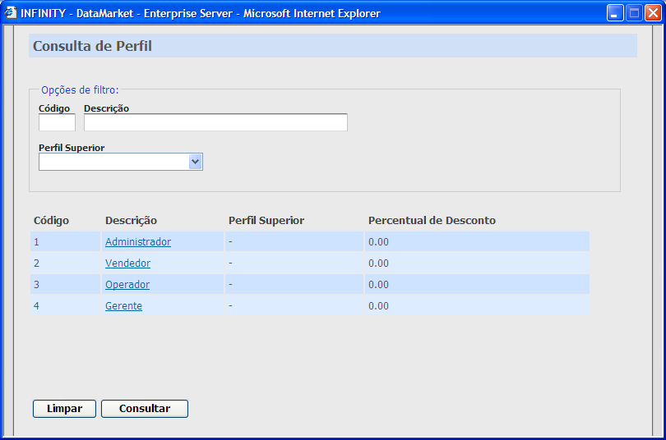
Figura 04 –Seleção de Perfil

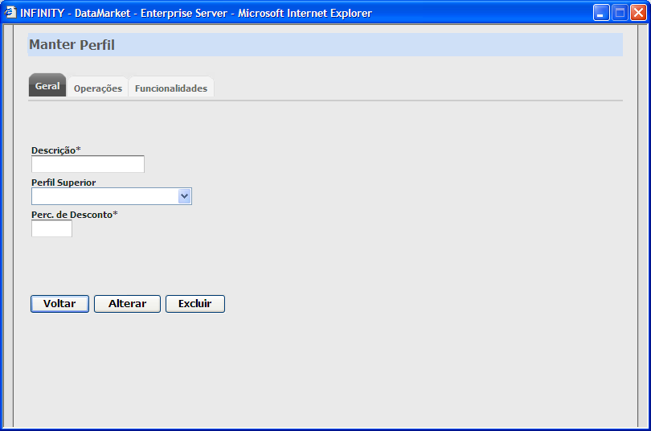
Figura 05 - Alteração de dados do usuário

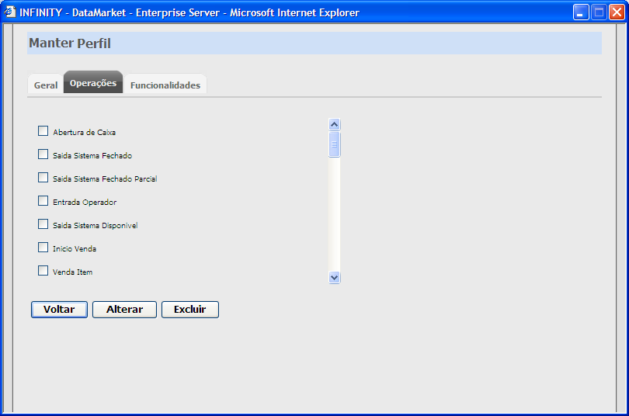
Figura 06 - Tela de atualizar as operação

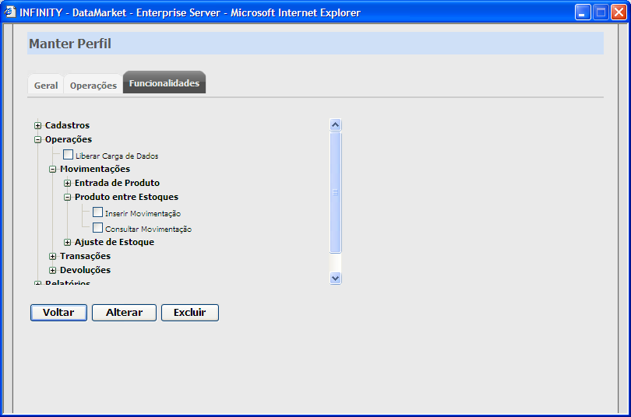
Figura 07 - Tela de inserir Funcionalidades

Fluxo Exceção

[FE01 - campos obrigatórios]
O sistema valida se o usuário digitou todos os campos obrigatórios.

[FE02 - Registro não encontrado]
Caso não encontre nenhum registro na seleção, o sistema deve exibir uma mensagem informando que nenhum registro foi encontrado.

[FE03 - Existência de dependência]
O sistema exibe uma mensagem informando que esse registro não pode ser apagado porque existe dependência com outra tabela.

